卷 号
卷内编号
密 级

项目编号: HD20221101SR005

教学过程管理系统
分 类:  <数据库设计说明书> | 数据库设计说明书  Version: Build1.0  项 目 承 担 部 门： 计算机学院项目组  撰 写 人（签名）： 赵丛垒  完 成 日 期： 2026-07-14  本文档 使 用部门：□主管领导 ■项目组  □客户（市场） ■维护人员 □用户  评审负责人（签名）： 赵丛垒  评 审 日 期： 2026-07-14



文档信息
标题: 教学过程管理系统数据库设计说明书
作者: 赵丛垒
创建日期: 2026-07-14
上次更新日期: 2026-07-14
版本:Build1.0
部门名称: 第五组

修订文档历史记录
日期 | 版本 | 说明 | 作者
2026-07-11 | Draft0.1 | 完成 SQLite 核心表、外键、索引与触发器设计 | 赵丛垒
2026-07-12 | Build0.8 | 补充学期、请假课程关联、预约日志和通知截止时间 | 赵丛垒
2026-07-13 | Build0.9 | 完成 Flask 全接口测试并确认数据库事务逻辑 | 赵丛垒
2026-07-14 | Build1.0 | 发布数据库设计说明书开发基线 | 赵丛垒

目 录
1. 引言 2
1.1 编写目的 2
1.2 背景 2
1.3 定义 2
1.4 参考资料 2
2. 外部设计 2
2.1 类型划分 2
2.2 标识符和约定 2
2.3 数据库表设计格式说明 3
2.4 数据库视图、索引与触发器设计说明 10
2.5 支持软件 13
3. 结构设计 13
4. 运用设计 14
4.1 数据字典设计 14
4.2 数据字典备注安全保密设计 15

引言

编写目的
数据库设计说明书依据教学过程管理系统需求、SQLite 数据库结构及 Flask 服务端业务规则编制，用于统一数据库开发、接口实现、前端联调、测试验收和后续维护的设计标准。

背景
使用此数据库的软件系统的名称：教学过程管理系统（HarmonyOS ArkTS 客户端、Flask 服务端）
该软件系统采用的数据库管理系统：SQLite 3
该软件系统的用户：学生、教师、教务人员、系统管理员

定义
TMS 教学过程管理系统（Teaching Management System）
CDM（Concept Data Model） 概念数据模型
PDM（Physical Data Model） 物理数据模型
Token 用户登录后由 Flask 服务端签发的访问凭证

参考资料
《教学过程管理系统》需求规格说明书
《教学过程管理系统》Flask API 接口文档
teaching_system_schema.sql、migrate.py 及 teaching.db 数据库结构

外部设计

类型划分
主表：20个；视图：2个；索引：24个；数据一致性触发器：17个。

标识符和约定
数据库表名和字段名统一使用小写英文及下划线命名；主键通常使用 id，自增主键类型为 INTEGER；外键字段以 _id 结尾；日期与日期时间统一使用 TEXT 保存 ISO 格式字符串。
序号 | 表名 | 描述 | 说明
1 | department、class_group、classroom、semester | 院系、班级、教室、学期等基础数据 | 由教务人员或管理员维护
2 | sys_user、student_profile、teacher_profile、academic_staff_profile、auth_token | 统一账号、角色资料和登录令牌 | 账号由管理员预先创建
3 | course、course_schedule、course_enrollment | 课程、排课和学生选课 | 支持容量和时间冲突校验
4 | room_booking、room_booking_log、leave_request、leave_request_course、schedule_change、approval_record | 教室预约、请假、调课和审批 | 关键写操作使用事务
5 | notification、notification_recipient | 通知发布、接收人与已读状态 | 支持按班级、院系或用户定向发布

数据库表设计格式说明

院系表（department）
字段中文名 | 字段名 | 字段类型 | 不为空 | 主键 | 外键
院系主键，自增 | id | INTEGER | 是 | 是 | 否
院系代码，唯一 | department_code | TEXT | 是 | 否 | 否
院系名称 | department_name | TEXT | 是 | 否 | 否
负责人姓名 | manager_name | TEXT | 否 | 否 | 否
启用状态：0=停用，1=启用 | status | INTEGER | 是 | 否 | 否
创建时间 | created_at | TEXT | 是 | 否 | 否
更新时间 | updated_at | TEXT | 是 | 否 | 否

班级表（class_group）
字段中文名 | 字段名 | 字段类型 | 不为空 | 主键 | 外键
班级主键，自增 | id | INTEGER | 是 | 是 | 否
班级代码，唯一 | class_code | TEXT | 是 | 否 | 否
班级名称 | class_name | TEXT | 是 | 否 | 否
年级 | grade | TEXT | 是 | 否 | 否
专业名称 | major_name | TEXT | 是 | 否 | 否
所属院系id | department_id | INTEGER | 是 | 否 | 是
校区 | campus | TEXT | 否 | 否 | 否
学生人数，默认0 | student_count | INTEGER | 是 | 否 | 否
辅导员姓名 | counselor_name | TEXT | 否 | 否 | 否
启用状态：0=停用，1=启用 | status | INTEGER | 是 | 否 | 否
创建时间 | created_at | TEXT | 是 | 否 | 否
更新时间 | updated_at | TEXT | 是 | 否 | 否

统一账号表（sys_user）
字段中文名 | 字段名 | 字段类型 | 不为空 | 主键 | 外键
用户主键，自增 | id | INTEGER | 是 | 是 | 否
登录账号，唯一 | account | TEXT | 是 | 否 | 否
密码摘要 | password_hash | TEXT | 是 | 否 | 否
真实姓名 | real_name | TEXT | 是 | 否 | 否
角色：学生/教师/教务/管理员 | role | TEXT | 是 | 否 | 否
性别：0=未设置，1=男，2=女 | gender | INTEGER | 是 | 否 | 否
手机号 | phone | TEXT | 否 | 否 | 否
电子邮箱 | email | TEXT | 否 | 否 | 否
头像地址 | avatar_url | TEXT | 否 | 否 | 否
所属院系id | department_id | INTEGER | 否 | 否 | 是
所属班级id | class_id | INTEGER | 否 | 否 | 是
账号状态：0=停用，1=启用 | status | INTEGER | 是 | 否 | 否
最近登录时间 | last_login_at | TEXT | 否 | 否 | 否
创建时间 | created_at | TEXT | 是 | 否 | 否
更新时间 | updated_at | TEXT | 是 | 否 | 否

学生详细信息表（student_profile）
字段中文名 | 字段名 | 字段类型 | 不为空 | 主键 | 外键
学生资料主键，自增 | id | INTEGER | 是 | 是 | 否
关联用户id，唯一 | user_id | INTEGER | 是 | 否 | 是
学号，唯一 | student_no | TEXT | 是 | 否 | 否
入学日期 | admission_date | TEXT | 否 | 否 | 否
学籍状态：正常/休学/毕业/退学 | academic_status | TEXT | 是 | 否 | 否
已获学分，默认0 | earned_credits | REAL | 是 | 否 | 否
创建时间 | created_at | TEXT | 是 | 否 | 否
更新时间 | updated_at | TEXT | 是 | 否 | 否

教师详细信息表（teacher_profile）
字段中文名 | 字段名 | 字段类型 | 不为空 | 主键 | 外键
教师资料主键，自增 | id | INTEGER | 是 | 是 | 否
关联用户id，唯一 | user_id | INTEGER | 是 | 否 | 是
工号，唯一 | employee_no | TEXT | 是 | 否 | 否
职称 | professional_title | TEXT | 否 | 否 | 否
个人简介 | introduction | TEXT | 否 | 否 | 否
创建时间 | created_at | TEXT | 是 | 否 | 否
更新时间 | updated_at | TEXT | 是 | 否 | 否

教务人员详细信息表（academic_staff_profile）
字段中文名 | 字段名 | 字段类型 | 不为空 | 主键 | 外键
教务资料主键，自增 | id | INTEGER | 是 | 是 | 否
关联用户id，唯一 | user_id | INTEGER | 是 | 否 | 是
工号，唯一 | employee_no | TEXT | 是 | 否 | 否
负责业务范围 | responsibility_area | TEXT | 否 | 否 | 否
审批级别，默认1 | approval_level | INTEGER | 是 | 否 | 否
创建时间 | created_at | TEXT | 是 | 否 | 否
更新时间 | updated_at | TEXT | 是 | 否 | 否

登录令牌表（auth_token）
字段中文名 | 字段名 | 字段类型 | 不为空 | 主键 | 外键
令牌记录主键，自增 | id | INTEGER | 是 | 是 | 否
访问令牌，唯一 | token | TEXT | 是 | 否 | 否
所属用户id | user_id | INTEGER | 是 | 否 | 是
过期时间 | expires_at | TEXT | 是 | 否 | 否
撤销状态：0=有效，1=撤销 | revoked | INTEGER | 是 | 否 | 否
创建时间 | created_at | TEXT | 是 | 否 | 否

教室基础信息表（classroom）
字段中文名 | 字段名 | 字段类型 | 不为空 | 主键 | 外键
教室主键，自增 | id | INTEGER | 是 | 是 | 否
教室编号，唯一 | classroom_code | TEXT | 是 | 否 | 否
教室名称 | classroom_name | TEXT | 是 | 否 | 否
校区 | campus | TEXT | 是 | 否 | 否
教学楼 | building | TEXT | 是 | 否 | 否
楼层 | floor | INTEGER | 否 | 否 | 否
教室类型：普通/多媒体/机房/实验室 | room_type | TEXT | 是 | 否 | 否
容纳人数 | capacity | INTEGER | 是 | 否 | 否
设备说明 | equipment | TEXT | 否 | 否 | 否
状态：可用/维护/停用 | status | TEXT | 是 | 否 | 否
创建时间 | created_at | TEXT | 是 | 否 | 否
更新时间 | updated_at | TEXT | 是 | 否 | 否

学期表（semester）
字段中文名 | 字段名 | 字段类型 | 不为空 | 主键 | 外键
学期主键，自增 | id | INTEGER | 是 | 是 | 否
学期代码，唯一 | semester_code | TEXT | 是 | 否 | 否
学期名称 | semester_name | TEXT | 是 | 否 | 否
开始日期 | start_date | TEXT | 是 | 否 | 否
结束日期 | end_date | TEXT | 是 | 否 | 否
启用状态：0=停用，1=启用 | status | INTEGER | 是 | 否 | 否
创建时间 | created_at | TEXT | 是 | 否 | 否
更新时间 | updated_at | TEXT | 是 | 否 | 否

课程基础信息表（course）
字段中文名 | 字段名 | 字段类型 | 不为空 | 主键 | 外键
课程主键，自增 | id | INTEGER | 是 | 是 | 否
课程编号，唯一 | course_code | TEXT | 是 | 否 | 否
课程名称 | course_name | TEXT | 是 | 否 | 否
任课教师id | teacher_id | INTEGER | 是 | 否 | 是
开课院系id | department_id | INTEGER | 是 | 否 | 是
课程容量，默认50 | capacity | INTEGER | 是 | 否 | 否
当前已选人数，触发器维护 | selected_count | INTEGER | 是 | 否 | 否
学分 | credit | REAL | 是 | 否 | 否
选课开始时间 | selection_start | TEXT | 是 | 否 | 否
选课结束时间 | selection_end | TEXT | 是 | 否 | 否
选课状态：OPEN/CLOSED | selection_status | TEXT | 是 | 否 | 否
课程状态：0=停用，1=启用 | status | INTEGER | 是 | 否 | 否
课程描述 | description | TEXT | 否 | 否 | 否
创建时间 | created_at | TEXT | 是 | 否 | 否
更新时间 | updated_at | TEXT | 是 | 否 | 否

课程排课表（course_schedule）
字段中文名 | 字段名 | 字段类型 | 不为空 | 主键 | 外键
排课主键，自增 | id | INTEGER | 是 | 是 | 否
课程id | course_id | INTEGER | 是 | 否 | 是
教室id | classroom_id | INTEGER | 是 | 否 | 是
学期代码 | semester | TEXT | 是 | 否 | 否
开始周 | start_week | INTEGER | 是 | 否 | 否
结束周 | end_week | INTEGER | 是 | 否 | 否
星期：1-7 | week_day | INTEGER | 是 | 否 | 否
开始节次 | start_section | INTEGER | 是 | 否 | 否
结束节次 | end_section | INTEGER | 是 | 否 | 否
周类型：每周/单周/双周 | week_type | TEXT | 是 | 否 | 否
状态：正常/取消 | status | TEXT | 是 | 否 | 否
创建时间 | created_at | TEXT | 是 | 否 | 否
更新时间 | updated_at | TEXT | 是 | 否 | 否

学生选课记录表（course_enrollment）
字段中文名 | 字段名 | 字段类型 | 不为空 | 主键 | 外键
选课记录主键，自增 | id | INTEGER | 是 | 是 | 否
课程id | course_id | INTEGER | 是 | 否 | 是
学生用户id | student_id | INTEGER | 是 | 否 | 是
选课状态：SELECTED/DROPPED | status | TEXT | 是 | 否 | 否
选课时间 | selected_at | TEXT | 是 | 否 | 否
退课时间 | dropped_at | TEXT | 否 | 否 | 否
创建时间 | created_at | TEXT | 是 | 否 | 否
更新时间 | updated_at | TEXT | 是 | 否 | 否

教室预约申请表（room_booking）
字段中文名 | 字段名 | 字段类型 | 不为空 | 主键 | 外键
预约主键，自增 | id | INTEGER | 是 | 是 | 否
预约编号，唯一 | booking_no | TEXT | 是 | 否 | 否
申请人用户id | applicant_id | INTEGER | 是 | 否 | 是
教室id | classroom_id | INTEGER | 是 | 否 | 是
预约日期 | booking_date | TEXT | 是 | 否 | 否
开始节次 | start_section | INTEGER | 是 | 否 | 否
结束节次 | end_section | INTEGER | 是 | 否 | 否
使用用途 | purpose | TEXT | 是 | 否 | 否
参与人数 | participant_count | INTEGER | 是 | 否 | 否
状态：待审/通过/驳回/取消/结束 | status | TEXT | 是 | 否 | 否
审批人用户id | reviewer_id | INTEGER | 否 | 否 | 是
审批意见 | review_comment | TEXT | 否 | 否 | 否
审批时间 | reviewed_at | TEXT | 否 | 否 | 否
取消原因 | cancel_reason | TEXT | 否 | 否 | 否
创建时间 | created_at | TEXT | 是 | 否 | 否
更新时间 | updated_at | TEXT | 是 | 否 | 否

教室预约操作日志表（room_booking_log）
字段中文名 | 字段名 | 字段类型 | 不为空 | 主键 | 外键
日志主键，自增 | id | INTEGER | 是 | 是 | 否
预约申请id | booking_id | INTEGER | 是 | 否 | 是
操作人用户id | operator_id | INTEGER | 否 | 否 | 是
动作：提交/修改/通过/驳回/取消/结束 | action | TEXT | 是 | 否 | 否
原状态 | old_status | TEXT | 否 | 否 | 否
新状态 | new_status | TEXT | 否 | 否 | 否
备注 | remark | TEXT | 否 | 否 | 否
创建时间 | created_at | TEXT | 是 | 否 | 否

学生请假申请表（leave_request）
字段中文名 | 字段名 | 字段类型 | 不为空 | 主键 | 外键
请假主键，自增 | id | INTEGER | 是 | 是 | 否
请假编号，唯一 | leave_no | TEXT | 是 | 否 | 否
申请学生用户id | applicant_id | INTEGER | 是 | 否 | 是
请假类型：病假/事假/其他 | leave_type | TEXT | 是 | 否 | 否
开始日期 | start_date | TEXT | 是 | 否 | 否
结束日期 | end_date | TEXT | 是 | 否 | 否
开始节次 | start_section | INTEGER | 否 | 否 | 否
结束节次 | end_section | INTEGER | 否 | 否 | 否
请假原因 | reason | TEXT | 是 | 否 | 否
附件地址 | attachment_url | TEXT | 否 | 否 | 否
状态：待审/通过/驳回/取消 | status | TEXT | 是 | 否 | 否
审批人用户id | reviewer_id | INTEGER | 否 | 否 | 是
审批意见 | review_comment | TEXT | 否 | 否 | 否
审批时间 | reviewed_at | TEXT | 否 | 否 | 否
取消原因 | cancel_reason | TEXT | 否 | 否 | 否
创建时间 | created_at | TEXT | 是 | 否 | 否
更新时间 | updated_at | TEXT | 是 | 否 | 否

请假关联课程表（leave_request_course）
字段中文名 | 字段名 | 字段类型 | 不为空 | 主键 | 外键
请假申请id，联合主键 | leave_request_id | INTEGER | 是 | 是 | 是
受影响课程id，联合主键 | course_id | INTEGER | 是 | 是 | 是

教师调课申请表（schedule_change）
字段中文名 | 字段名 | 字段类型 | 不为空 | 主键 | 外键
调课主键，自增 | id | INTEGER | 是 | 是 | 否
调课编号，唯一 | change_no | TEXT | 是 | 否 | 否
原排课id | schedule_id | INTEGER | 是 | 否 | 是
申请教师用户id | applicant_id | INTEGER | 是 | 否 | 是
调课类型：时间/教室/同时调整 | change_type | TEXT | 是 | 否 | 否
新教室id | new_classroom_id | INTEGER | 否 | 否 | 是
新教学周 | new_week | INTEGER | 否 | 否 | 否
新星期：1-7 | new_week_day | INTEGER | 否 | 否 | 否
新开始节次 | new_start_section | INTEGER | 否 | 否 | 否
新结束节次 | new_end_section | INTEGER | 否 | 否 | 否
调课原因 | reason | TEXT | 是 | 否 | 否
状态：待审/通过/驳回/取消 | status | TEXT | 是 | 否 | 否
审批人用户id | reviewer_id | INTEGER | 否 | 否 | 是
审批意见 | review_comment | TEXT | 否 | 否 | 否
审批时间 | reviewed_at | TEXT | 否 | 否 | 否
取消原因 | cancel_reason | TEXT | 否 | 否 | 否
创建时间 | created_at | TEXT | 是 | 否 | 否
更新时间 | updated_at | TEXT | 是 | 否 | 否

统一审批记录表（approval_record）
字段中文名 | 字段名 | 字段类型 | 不为空 | 主键 | 外键
审批记录主键，自增 | id | INTEGER | 是 | 是 | 否
业务类型：教室/请假/调课 | business_type | TEXT | 是 | 否 | 否
业务记录id | business_id | INTEGER | 是 | 否 | 否
审批人用户id | approver_id | INTEGER | 是 | 否 | 是
审批动作：通过/驳回 | action | TEXT | 是 | 否 | 否
审批意见 | comment | TEXT | 否 | 否 | 否
创建时间 | created_at | TEXT | 是 | 否 | 否

通知表（notification）
字段中文名 | 字段名 | 字段类型 | 不为空 | 主键 | 外键
通知主键，自增 | id | INTEGER | 是 | 是 | 否
发布人用户id | publisher_id | INTEGER | 是 | 否 | 是
通知标题 | title | TEXT | 是 | 否 | 否
通知正文 | content | TEXT | 是 | 否 | 否
接收范围：全体学生/班级/院系/用户 | audience_type | TEXT | 是 | 否 | 否
目标班级id | target_class_id | INTEGER | 否 | 否 | 是
目标院系id | target_department_id | INTEGER | 否 | 否 | 是
目标用户id | target_user_id | INTEGER | 否 | 否 | 是
状态：已发布/已撤回 | status | TEXT | 是 | 否 | 否
发布时间 | published_at | TEXT | 是 | 否 | 否
截止时间 | expires_at | TEXT | 否 | 否 | 否
撤回时间 | withdrawn_at | TEXT | 否 | 否 | 否
创建时间 | created_at | TEXT | 是 | 否 | 否
更新时间 | updated_at | TEXT | 是 | 否 | 否

通知接收与已读状态表（notification_recipient）
字段中文名 | 字段名 | 字段类型 | 不为空 | 主键 | 外键
通知id，联合主键 | notification_id | INTEGER | 是 | 是 | 是
接收用户id，联合主键 | user_id | INTEGER | 是 | 是 | 是
已读状态：0=未读，1=已读 | is_read | INTEGER | 是 | 否 | 否
阅读时间 | read_at | TEXT | 否 | 否 | 否
创建时间 | created_at | TEXT | 是 | 否 | 否

数据库视图、索引与触发器设计说明
数据库提供两个常用视图，用于降低客户端和接口层的重复联表查询。
序号 | 视图名 | 描述 | 说明
1 | v_course_selection_info | 课程、教师、容量和剩余名额 | 用于课程列表与选课展示
2 | v_room_booking_detail | 预约人、教室、审批人和申请详情 | 用于教室预约详情查询

索引设计
序号 | 索引名 | 索引字段 | 用途
1 | idx_user_role | sys_user(role) | 按角色筛选用户
2 | idx_user_department | sys_user(department_id) | 按院系筛选用户
3 | idx_user_class | sys_user(class_id) | 按班级筛选用户
4 | idx_auth_token_token | auth_token(token) | 令牌认证查询
5 | idx_auth_token_user | auth_token(user_id) | 撤销用户令牌
6 | idx_course_teacher | course(teacher_id) | 教师授课课程查询
7 | idx_course_selection | course(selection_status, selection_start, selection_end) | 选课开放查询
8 | idx_schedule_course | course_schedule(course_id) | 课程排课查询
9 | idx_schedule_room_time | course_schedule(classroom_id, semester, week_day, start_section, end_section, status) | 教室排课冲突检查
10 | idx_enrollment_student | course_enrollment(student_id, status) | 学生已选课程查询
11 | idx_enrollment_course | course_enrollment(course_id, status) | 课程名单查询
12 | idx_booking_applicant | room_booking(applicant_id, status) | 个人预约查询
13 | idx_booking_room_time | room_booking(classroom_id, booking_date, start_section, end_section, status) | 预约冲突检查
14 | idx_booking_review | room_booking(reviewer_id, status) | 审批记录查询
15 | idx_approval_business | approval_record(business_type, business_id, created_at) | 业务审批追溯
16 | idx_notification_status | notification(status, published_at) | 通知状态查询
17 | idx_notification_recipient_user | notification_recipient(user_id, is_read) | 用户通知与未读数
18 | idx_semester_dates | semester(start_date, end_date, status) | 按日期定位学期
19 | idx_leave_request_applicant_status | leave_request(applicant_id, status, created_at) | 学生请假历史查询
20 | idx_leave_request_course_course | leave_request_course(course_id, leave_request_id) | 教师查询相关请假
21 | idx_schedule_change_applicant_status | schedule_change(applicant_id, status, created_at) | 教师调课历史查询
22 | idx_schedule_change_schedule_week | schedule_change(schedule_id, new_week, status) | 有效调课叠加
23 | idx_room_booking_log_booking | room_booking_log(booking_id, created_at) | 预约操作日志查询
24 | idx_notification_expires | notification(status, expires_at) | 通知截止与撤回判断

数据一致性触发器
序号 | 触发器名 | 主要作用 | 说明
1 | trg_student_profile_role | 学生资料必须绑定 STUDENT 账号
2 | trg_teacher_profile_role | 教师资料必须绑定 TEACHER 账号
3 | trg_academic_staff_profile_role | 教务资料必须绑定教务或管理员账号
4 | trg_course_teacher_role | 课程任课教师必须为教师账号
5 | trg_enrollment_insert_validate | 新增选课时校验角色、开放状态、容量和时间冲突
6 | trg_enrollment_update_validate | 退课后重新选课时再次执行完整校验
7 | trg_enrollment_insert_count | 新增有效选课后增加课程已选人数
8 | trg_enrollment_update_count | 选课状态变化时同步课程已选人数
9 | trg_enrollment_delete_count | 删除有效选课记录时减少课程已选人数
10 | trg_room_booking_applicant_role | 仅正常学生或教师可申请教室
11 | trg_room_booking_insert_capacity | 新建预约时检查人数不超过容量
12 | trg_room_booking_update_capacity | 修改预约时重新检查容量
13 | trg_room_booking_insert_conflict | 新建预约时检查同教室同时间冲突
14 | trg_room_booking_update_conflict | 修改预约时排除自身后重新检查冲突
15 | trg_notification_publisher_role | 仅教师、教务和管理员可发布通知
16 | trg_leave_request_applicant_role | 仅正常学生账号可提交请假
17 | trg_schedule_change_applicant_role | 教师只能为本人课程排课提交调课

支持软件
SQLite 3
DB Browser for SQLite / SQLiteStudio
Python 3、Flask 3.x
DevEco Studio（HarmonyOS ArkTS 客户端）
- 结构设计

①．概念模型：
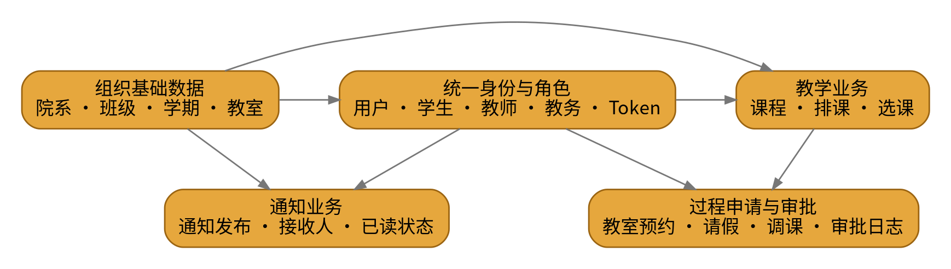

②．物理模型：
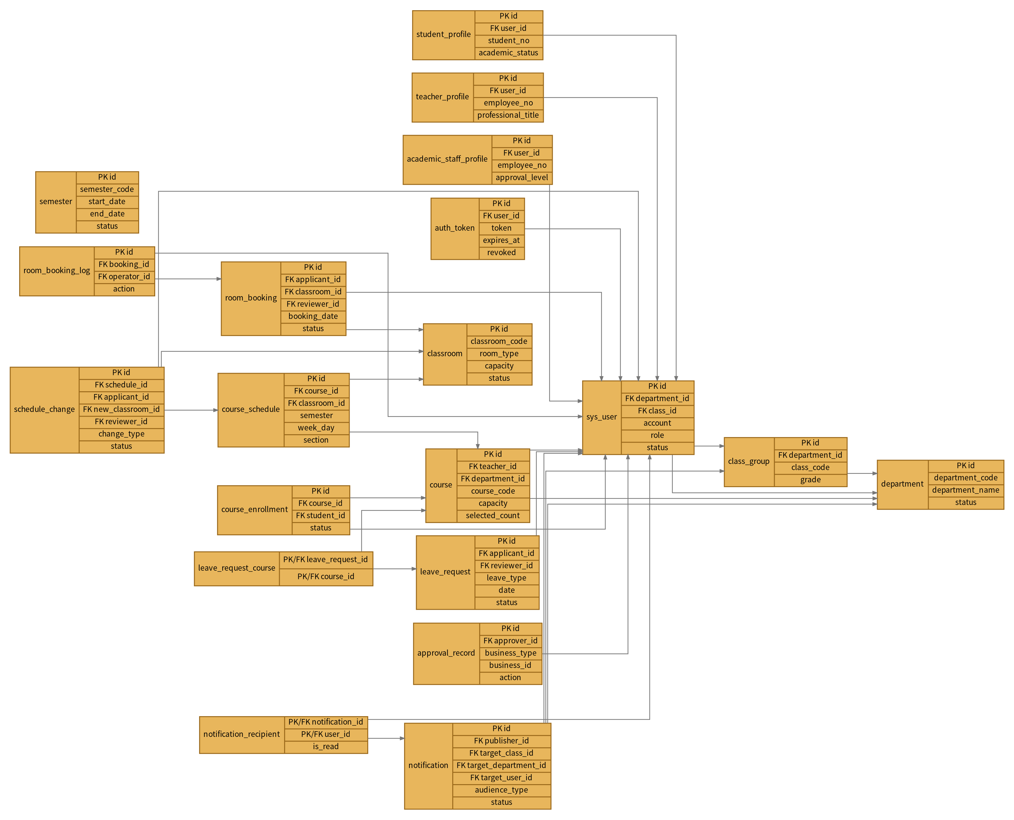

- 运用设计

数据字典设计

数据字典（DD）：包括数据流、数据文件、数据项、枚举值和业务状态。

① 数据流和数据文件
数据类型=数据类型编码+数据类型名称+数据类型备注
数据字典=数据字典编号+数据字典编码+数据类型编码+数据字典名称+数据字典备注

② 数据项:
A．数据类型
数据类型 | 说明 | 典型字段 | 说明
INTEGER | 整数、主键、外键、状态标记和节次 | id、status、week_day
REAL | 非整数数值 | credit、earned_credits
TEXT | 字符串、日期、日期时间和长文本 | account、start_date、created_at、content
B．主要枚举值
字典名称 | 取值 | 说明 | 说明
UserRole | STUDENT / TEACHER / ACADEMIC_STAFF / ADMIN | 学生、教师、教务人员、系统管理员
BookingStatus | PENDING / APPROVED / REJECTED / CANCELLED / FINISHED | 教室预约状态
LeaveStatus | PENDING / APPROVED / REJECTED / CANCELLED | 请假申请状态
ScheduleChangeStatus | PENDING / APPROVED / REJECTED / CANCELLED | 调课申请状态
CourseSelectionStatus | OPEN / CLOSED | 课程是否开放选课
WeekType | ALL / ODD / EVEN | 每周、单周、双周
NotificationStatus | PUBLISHED / WITHDRAWN | 通知发布与撤回状态

数据字典备注安全保密设计
本系统的数据通过 Token 鉴权、角色授权和数据归属校验进行访问和操作，只有具有相应权限的用户才能执行相应业务。密码仅保存摘要，Token 保存过期时间与撤销状态，关键审批和状态流转使用事务并保留审计记录。
①．学生，可以进行如下操作：登录、查看和编辑个人资料、查看课程与课表、选课和退课、申请教室、提交请假、查看本人申请历史和接收通知等。
②．教师，可以进行如下操作：查看授课课程和学生名单、查看相关学生请假、申请教室、提交调课、发布和撤回本人未过期通知等。
③．教务人员，可以进行如下操作：审批教室预约、学生请假和教师调课，管理学生与教师账号、院系、班级、教室、学期、课程和排课，管理通知等。
④．系统管理员，可以进行如下操作：执行教务人员的全部操作，并创建或维护教务人员和管理员账号、重置密码、停用账号及查看全量审批审计记录。
⑤．数据库连接必须开启 PRAGMA foreign_keys = ON；选课人数由触发器维护；教室预约、请假审批、调课审批和通知发布等多表写入必须在同一事务中提交，异常时整体回滚。

